诚信应考，考试作弊将带来严重后果！
_____________ ________
…

姓名 学号
学院 专业班级 座位号
( 密 封 线 内 不 答 题 )
……………………………………………………密………………………………………………封………………………………………线……………………………………线………………………………………

华南理工大学本科生期末考试
《工科数学分析》2018—2019学年第一学期期末考试试卷（A）卷
注意事项：1. 开考前请将密封线内各项信息填写清楚；
2. 所有答案请直接答在试卷上；
3．考试形式：闭卷
4. 本试卷共 5个 大题，满分100分， 考试时间120分钟。
题 号 | 一 | 二 | 三 | 四 | 五 | 总分
得 分
评阅教师请在试卷袋上评阅栏签名
一、填空题（共5小题，每小题3分，共15分）
得分

  - 极限 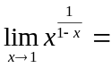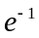；
  - 设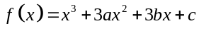有拐点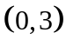，且在处有极大值，则 ， 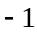 ， ；
  - 设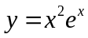，则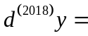 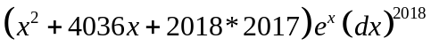 ；
  - 设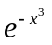是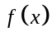的一个原函数，且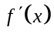连续，则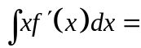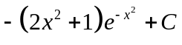 ；
  - 反常积分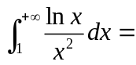 。
得分

二、计算下列各题（共3小题，每小题8分，共24分）
1. 求极限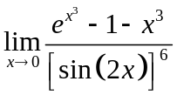。
解：利用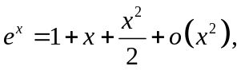 得到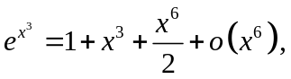…….2分
原式=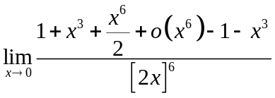 ………….6分

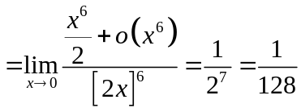 ………….8分
2. 求不定积分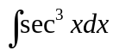 。
解: 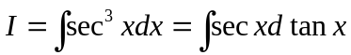 ………….2分

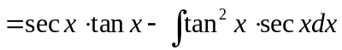
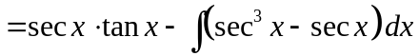 ………….4分
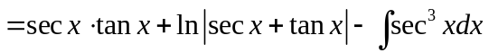 ………….6分
解得
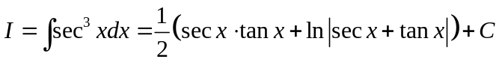 ………….8分

3. 计算定积分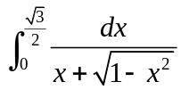。

解:令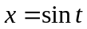,
原式=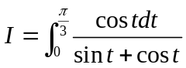 ………….2分
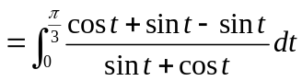 ………….4分
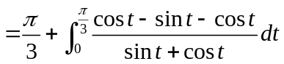
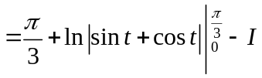 ………….7分
解得
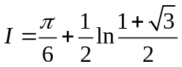 ………….8分

得分

三、解答下列各题（共4小题，每小题8分，共32分）
1. 设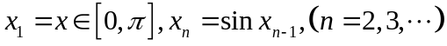，证明收敛，并求其极限。
证明:(1) 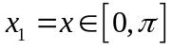时,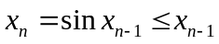,即单调减少; ………….3分
(2) 时,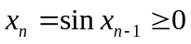,即有下界, ………….6分
从而收敛.设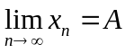,
(3) 在等号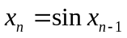两边取极限,则得到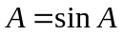,从而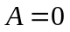
故, 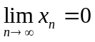 ………….8分

2. 求函数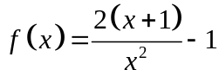的单调区间，极值以及拐点（要求列表）。
解: (1) 函数的定义域为: 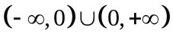.
(2) 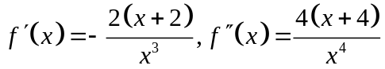
令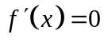,得到,令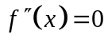,得到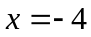 …………2分
(3)列表如下 …………6分
 | 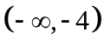 | 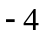 | 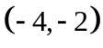 |  | 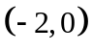 | 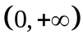
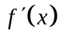
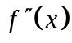
 |  | 拐点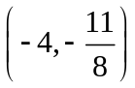 |  | 极小值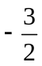 |  | 
（4）的单调增区间是：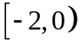，单调减区间是：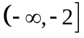，。
极小值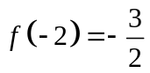，拐点：。………….8分
3. 设曲线方程为 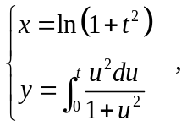求。

解： 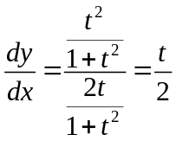 ………….4分

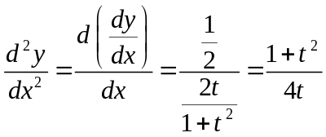 ………….8分

4. 求由曲线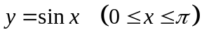和轴所围成的平面图形的面积，并求此图形绕旋转而成的立体的体积。

解： 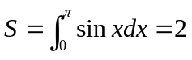 ………….3分

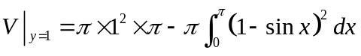 ………….7分

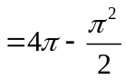 ………….8分

四、证明题（共2小题，每小题10分，共20分）
得分

1. 设在内二阶可导，且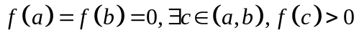。
证明：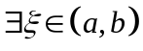，使得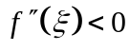。
证明：（1）对分别在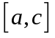和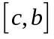上用Lagrange中值定理，
结合，
得到，至少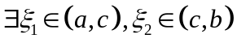，使得
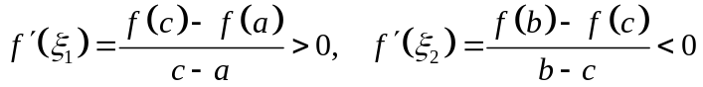 …………6分

（2） 对在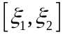上再用Lagrange中值定理，得到，至少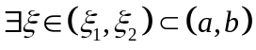，使得

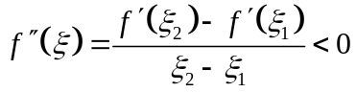 …………10分

2. 设函数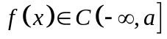，且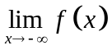存在，证明：在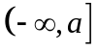上一致连续。

证明：（1）设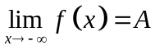，则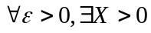，不妨设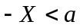，当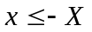时，有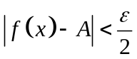，
从而，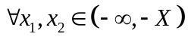,有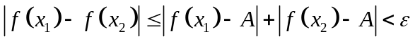。………3分
（2） 由在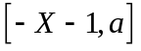上连续，则，利用Kangtor定理，知道在上一致连续，从而，对上述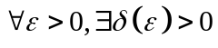，不妨设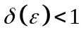，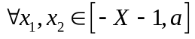，
当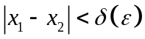时，有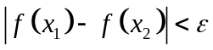。 ………6分
（3）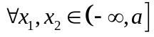，当时，要么，要么，从而都有，
故，在上一致连续。 ………10分

得分

五、应用题（本题9分）

要生产一种容积为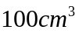的圆柱体有盖罐头盒，问怎样设计罐头盒的尺寸可使用料最省？

解：（1） 设底圆半径为，高为，则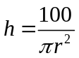，
问题归为求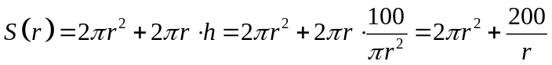在区间上的最小值。…………4分
（2）令 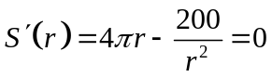， …………6分
得到唯一临界点：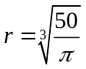， …………8分
又根据实际意义，所求的最小值存在，从而罐头盒的底圆半径为，高为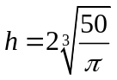时，用料最省。 …………9分

